



MÓDULO RECON

SETMBRO/2013
TRIBUNAL DE CONTAS DO ESTADO DE PERNAMBUCO
Coordendoria de Controle Externo – CCE
Grupo SAGRES
Departamento de Controle Estadual - DCE

MANUAL DO SISTEMA DE ACOMPANHAMENTO DA GESTÃO DOS RECURSOS DA SOCIEDADE
SAGRES/PE
Módulo Registro Contábil das Estatais não Dependentes - RECON

Presidente: Maria Teresa Caminha Duere

Coordenador da CCE: Rômulo Lins de Araújo Filho

Diretor do DCE: Adriana Dubeux Pacífico Pereira

Gerente do SAGRES: Léa Regina Prado de Brito

Recife, 03 de setembro de 2013

Apresentação

O Tribunal de Contas do Estado de Pernambuco, acompanhando os avanços institucionais decorrentes da institucionalização do processo eletrônico no Brasil, desenvolveu um projeto para a coleta eletrônica da contabilidade das unidades gestoras estaduais que não informam a sua contabilidade no E-Fisco.
A partir de outubro de 2013, as informações sobre a contabilidade deverão ser remetidas mensalmente em meio magnético, utilizando-se o Sistema de Acompanhamento da Gestão dos Recursos da Sociedade – SAGRES MÓDULO RECON – instituído por meio da Resolução TC XX/2013, XX de setembro de 2013.
O SAGRES é o sistema de captação das informações de prestações de contas desenvolvido originalmente no TCE do Estado da Paraíba e replicado com sucesso no TCE do Estado do Piauí. Por meio de uma cooperação técnica firmada com as duas cortes de contas, ficou pactuada entre os tribunais a adoção da plataforma SAGRES como instrumento padrão de coleta dos dados das prestações de contas eletrônicas.
Este documento é o manual de instalação e de uso do SAGRES Coletor do MÓDULO RECON, em sua versão pernambucana, e destina-se a todas as unidades gestoras municipais abrangidas pela Resolução TC XX/2013.
O manual detalha os procedimentos para download e instalação do SAGRES Coletor do MÓDULO RECON, para a carga dos arquivos intermediários, para a geração das remessas de informação e para a transmissão dos arquivos para o TCE-PE.
A elaboração do texto deste manual, teve como base os manuais do SAGRES Coletor dos Tribunais de Contas do Estado da Paraíba e do SAGRES do Tribunal de Contas do Estado do Piauí, obtidos por cooperação técnica, e o manual do SAGRES Coletor do Tribunais de Contas do Estado de Pernambuco.
SUMÁRIO
1. COMO UTILIZAR ESTE MANUAL 5
2. PROCEDIMENTOS DE INSTALAÇÃO 6
2.1. Requisitos para instalação 6
2.2. Instalando o Sagres Coletor Módulo RECON 6
2.2.1. Obtenção da chave de instalação 13
2.2.2. Primeiro Acesso 15
2.2.3. Estrutura de diretórios do Sagres Coleta Módulo RECON 20
2.3. Considerações finais 20
3. Menu do Sistema 21
3.1. Menu Sistema 21
3.2. Menu Informes 22
3.3. Menu Dados 23
3.4. Menu Relatórios 25
3.5. Menu Ajuda 25
4. GERAÇÃO DAS REMESSAS DE INFORMAÇÕES AO TCE-PE 26
4.1. Ler Arquivos Intermediários 26
4.2. Validar dos dados cadastrados 28
4.3. Gerar Informações para o TCE 29
4.4. Tratamento de dados 31
4.5. Gravação dos dados 33
5. ENVIO DOS DADOS PARA O TCE-PE 34

- COMO UTILIZAR ESTE MANUAL
O Sagres Coletor do Módulo RECON 2013 possibilita a verificação dos dados para posterior envio através do SagresWeb. Os dados, todavia, devem ser obtidos de forma automática, através do sistema de contabilidade da Unidade Gestora.
Os capítulos 2, 4 e 5 deste manual são de uso de todos os usuários do Sagres. Consiste nos procedimentos de instalação, geração de remessas e envio dos dados.
Já o capítulo 3 apresenta uma visão geral das funções contidas nos menus do sistema.

- PROCEDIMENTOS DE INSTALAÇÃO
  - Requisitos para instalação
São requisitos recomendados para instalação do Sagres Coletor do Módulo RECON: sistema operacional Windows 98 ou superior, 64 Mb de memória RAM, mínimo de 200 Mb de espaço disponível em disco.
  - Instalando o Sagres Coletor Módulo RECON
Para instalação do Sagres Coletor 2013, deve-se seguir os seguintes passos:
- Entrar no site TCE-PE, menu Sagres, conforme figura abaixo;
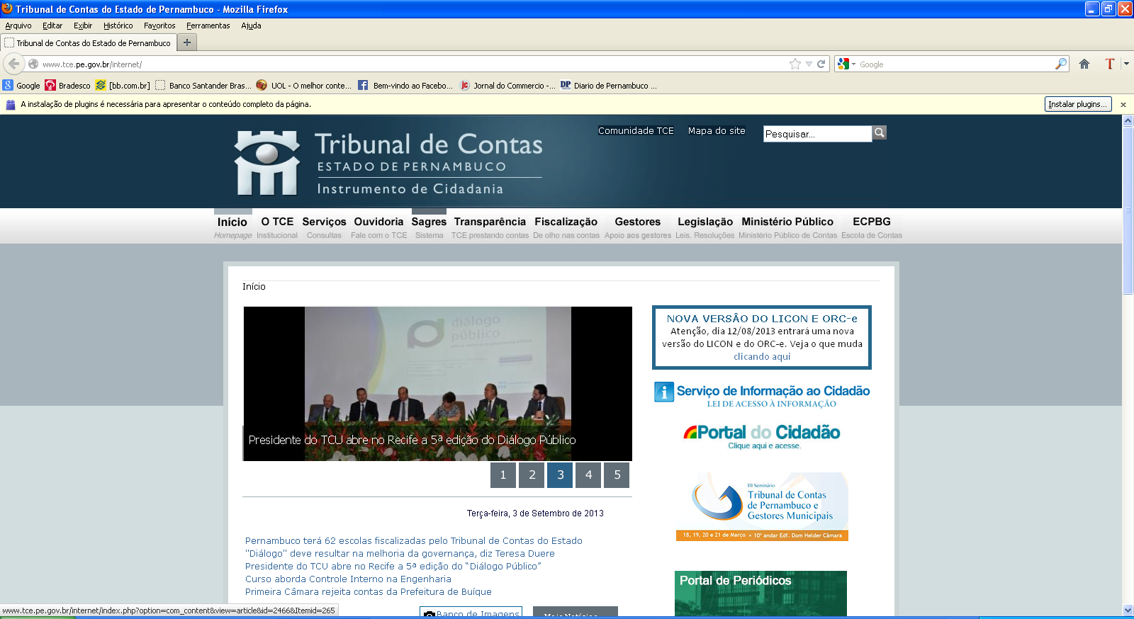

- Ao clicar em “SAGRES”, será aberta uma tela com informações sobre o SAGRES e menu de opções. Clique na opção “Downloads >> SAGRES”, conforme ilustração abaixo;
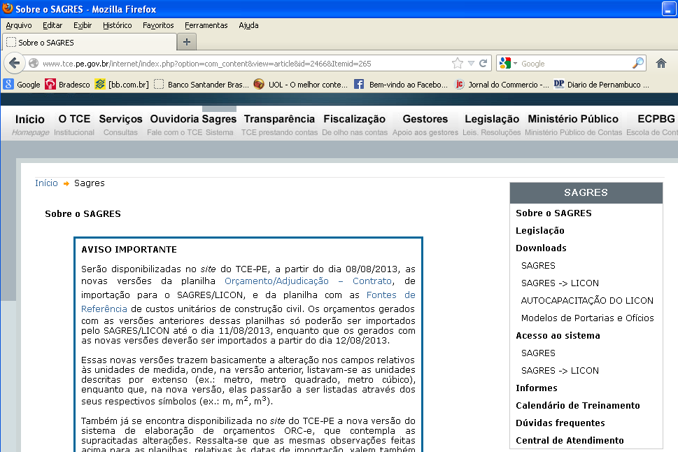
- Ao clicar em “SAGRES”, será aberta uma tela com a opção de “RECON >> 2013 – Instalação Completa”, conforme ilustração abaixo;
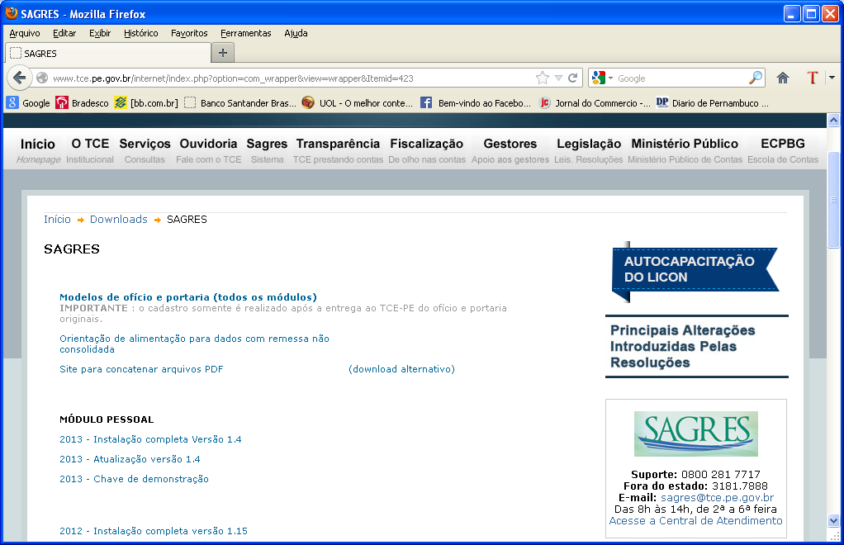
xxx
- Ao clicar em “2013 – Instalação Completa” do Módulo RECON, será aberta uma tela com a pergunta: “Deseja executar ou salvar este arquivo?”. Selecione o comando “Salvar”;
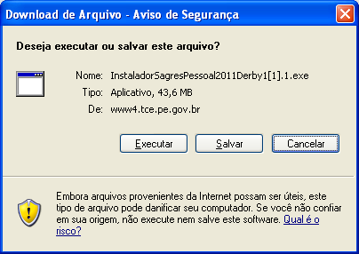
xxx

- Observação: o diretório para baixar o executável é direcionado pelo operador;
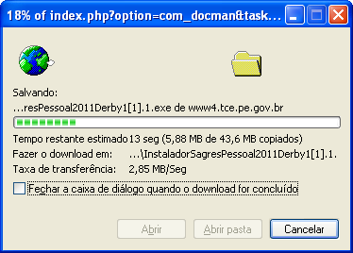
xxx
- O sistema operacional executará o download e, uma vez concluído, deverá ser executado o arquivo baixado;
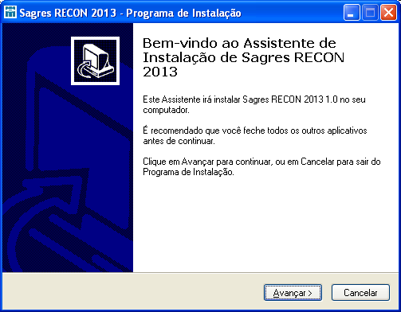
- Marque a opção “Eu aceito os termos do contrato” e clique em “Avançar”;
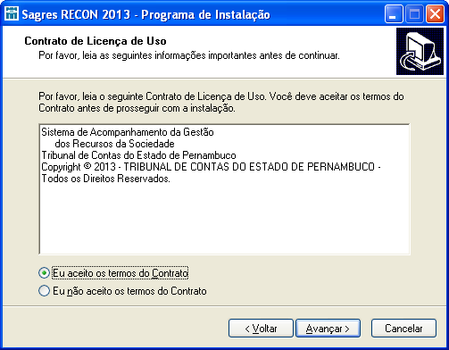
- Clique em “Avançar”, novamente;
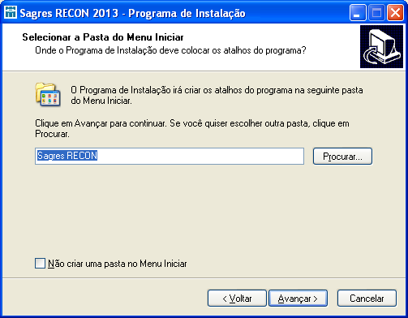
- Opte por criar um ícone na área de trabalho e clique em avançar;
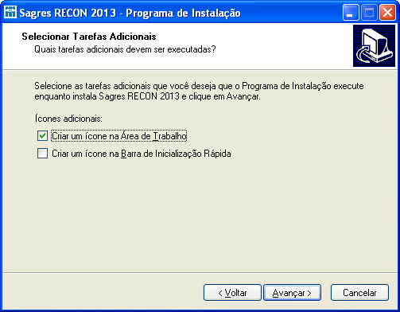
- Clique em “Instalar”;
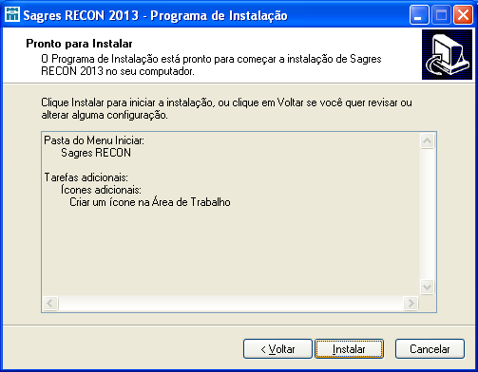
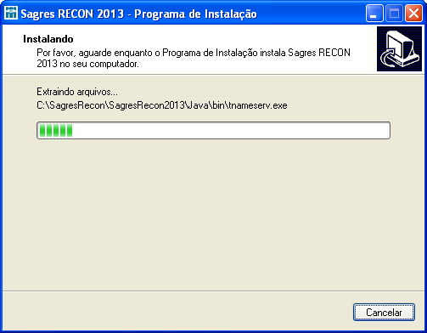
- Ao término da instalação, será apresentada a tela abaixo. Clique em “Concluir”;
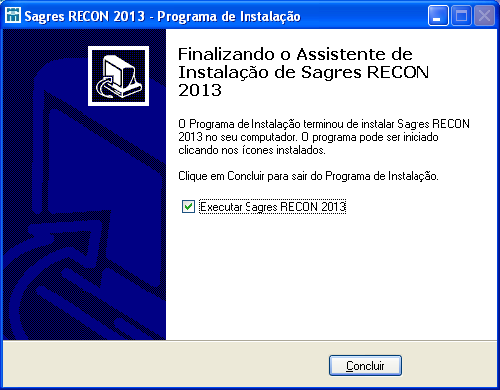
Com esses procedimentos, o Sagres Coletor Módulo de RECON 2013 estará com sua instalação concluída. Para utilizar o programa, o usuário seguir os procedimentos descritos nos tópicos “Obtenção da Chave de Instalação” e “Primeiro Acesso”.
    - Obtenção da chave de instalação
Para que o Sagres Coleta Módulo RECON seja desbloqueado, o usuário precisa de um arquivo chave de instalação. Para receber este arquivo deve-se seguir os passos descritos abaixo:
- Unidade Gestora envia ofício para o TCE-PE definindo o gerenciador do SagresWeb para o RECON;
- O usuário indicado pela unidade gestora recebe um e-mail com senha para acessar o SagresWeb. Caso o usuário já seja cadastrado em outro sistema do TCE, a sua senha será mantida;
- Usuário acessa o SagresWeb utilizando o CPF e a senha recebida;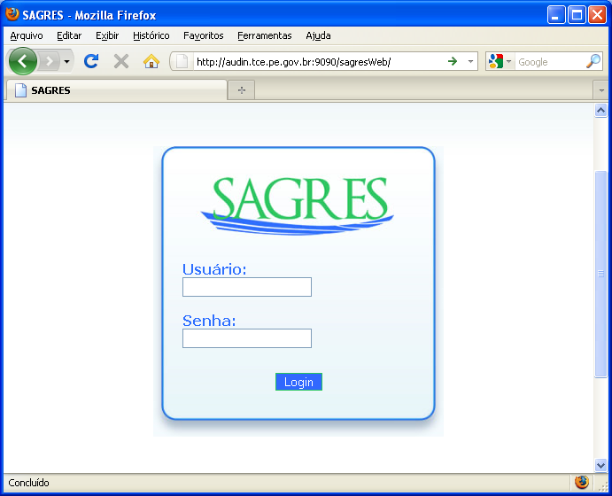
- Usuário seleciona a unidade gestora a qual deseja receber a chave de instalação;
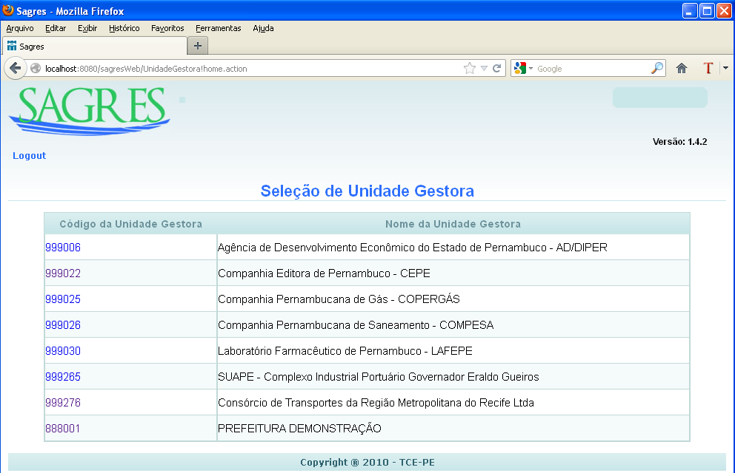
- Usuário seleciona a opção “Módulo RECON >> Pedido de Chave” e faz o pedido da chave de tipo “Chave de instalação do RECON”;
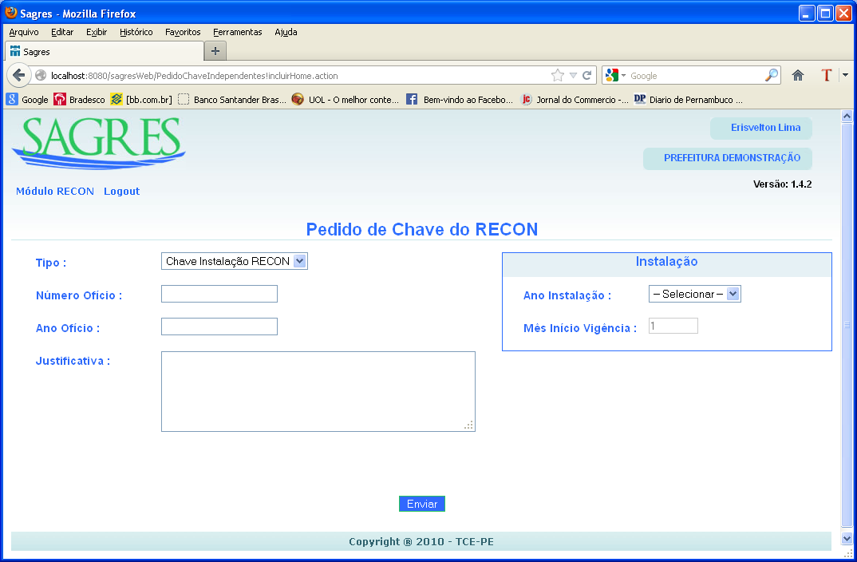
- Após análise do pedido pelo tribunal, o usuário recebe o arquivo chave de instalação por e-mail.
    - Primeiro Acesso
A seguir serão apresentados procedimentos a serem seguidos no ato do primeiro acesso ao Sagres Coletor Módulo RECON.
- Após abrir o Sagres Coletor Módulo de RECON aguarde alguns segundos para a criação da base de dados inicial.
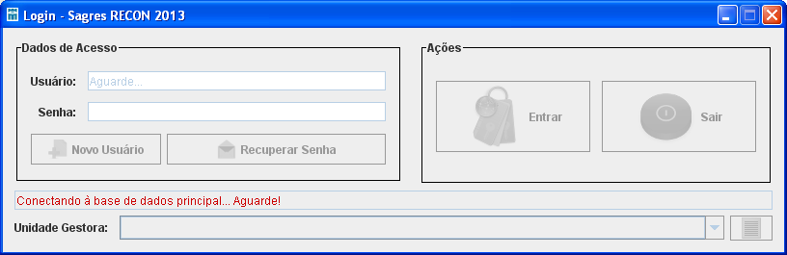
- 2º Passo: Clique no ícone para adicionar a Unidade Gestora.
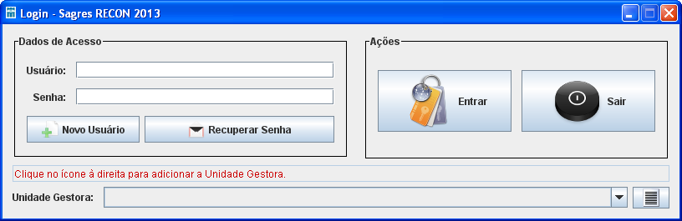
- Clique no botão “Novo”, e depois no ícone ao lado do botão Validar para selecionar o arquivo chave de instalação;
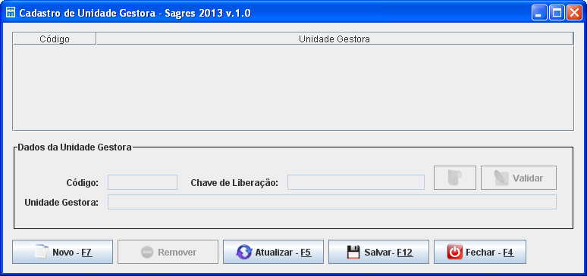

- Selecione a chave e clique em “Escolher”. A chave de demonstração está disponível para Download no site do TCE-PE, http://www.tce.pe.gov.br/ na seção Sagres >> Downloads >> SAGRES;
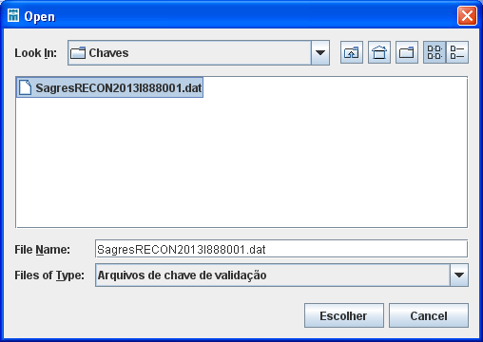
- Após escolher a chave de instalação clique no ícone para “Validar” o arquivo;
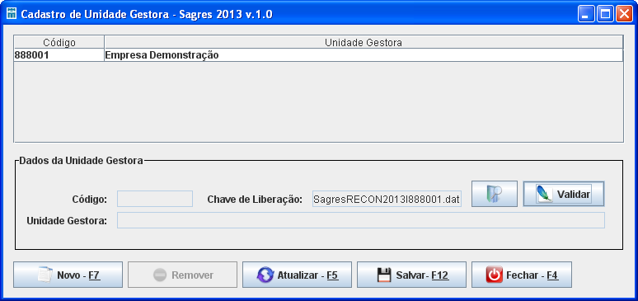
- Clique no botão “Salvar”, depois no botão Fechar;
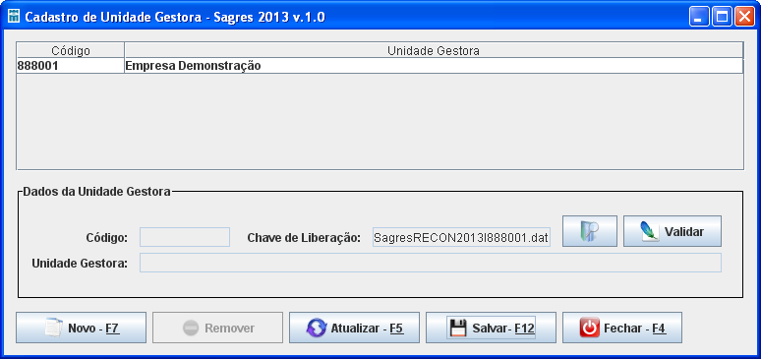
- Clique no ícone para adicionar um novo usuário;
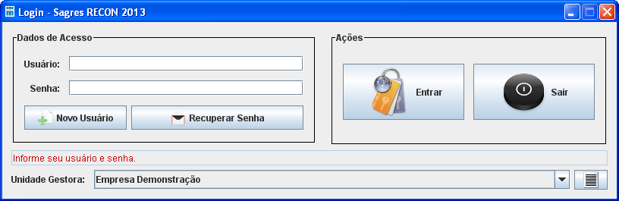
- Clique no botão “Novo” e preencha os campos (Nome de Usuário, Selecione o Nível, e-mail, senha e confirmação de senha), clique no botão “Salvar” e depois em “Fechar”;
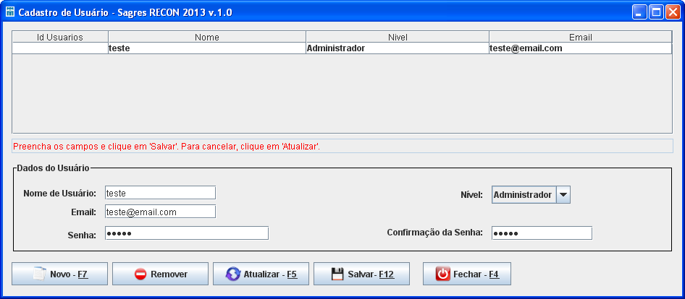
- Preencha os campos “Usuário” e “Senha” conforme dados cadastrados, clique em “Entrar” e aguarde a criação da Unidade Gestora.
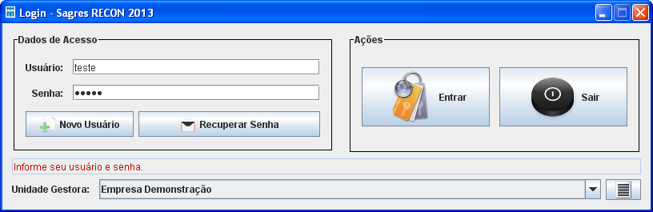
Neste momento, após a inclusão da unidade gestora, o sistema apresentará a tela abaixo. xxx
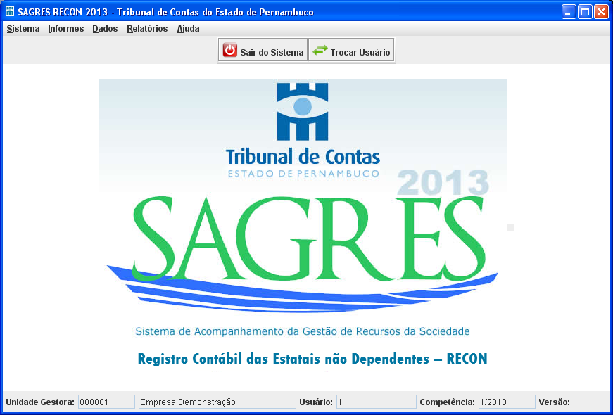
Na barra de titulo da paleta, o sistema informa o exercício e, na barra de status, o código e nome da unidade gestora, nome do usuário, a competência ativa e aversão do sistema.
É importante evidenciar que, após a mudança da competência, a informação registrada na competência anterior não poderá mais ser alterada ou excluída livremente, sendo necessária, caso o usuário deseje realizar tais procedimentos, uma solicitação formal ao TCE-PE, onde deverão constar as devidas justificativas.

    - Estrutura de diretórios do Sagres Coleta Módulo RECON
O Sagres Coleta Módulo RECON encontra-se armazenado em C:\ SagresRecon, diretório base onde estão instalados todos os componentes do sistema. O Sagres Coleta Módulo RECON não funciona quando instalado em outra pasta.
Quando o usuário cadastra uma unidade gestora, o sistema cria a seguinte estrutura de diretórios:
- C:\SagresRecon\SagresRecon2013\XXXXXX\Backup: diretório para guarda do banco de dados que é copiado e compactado neste local antes do sistema mudar de competência.
- C:\SagresRecon\SagresRecon2013\XXXXXX\Banco: diretório para guarda do banco de dados.
- C:\SagresRecon\SagresRecon2013\XXXXXX\Exportar: diretório para exportação de dados em arquivos intermediários da Unidade Gestora, neste diretório são gerados os arquivos de prestação de contas que serão enviados pelo Sagres Web;
- C:\SagresRecon\SagresRecon2013\XXXXXX\Importar: diretório para importação de dados de arquivos intermediários da Unidade Gestora, neste diretório deve ser copiado os arquivos gerados pelo sistema de contabilidade.
  - Considerações finais
Contando com o apoio das Unidades Gestoras para o aprimoramento desta ferramenta, o TCE/PE espera alcançar maiores benefícios na utilização do Sagres Módulo RECON.
Quaisquer dúvidas e/ou críticas poderão ser encaminhadas ao Tribunal de Contas de Pernambuco através do telefone 08002817717 ou e-mail sagres@tce.pe.gov.br.
- Menu do Sistema
  - Menu Sistema
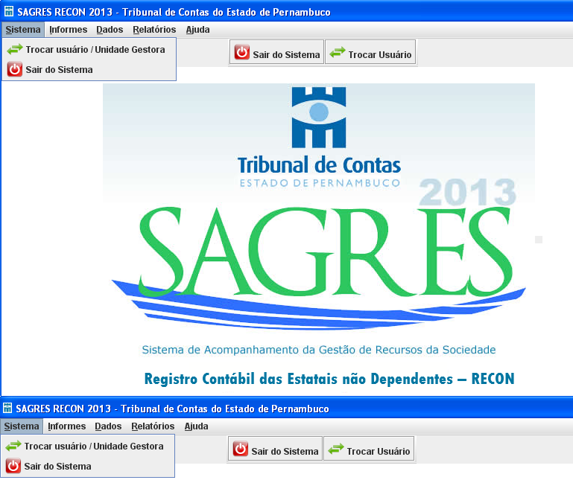
Clicando o item “Sistema” na barra superior, surgirão as seguintes opções:
- Trocar Usuário / Unidade Gestora: volta à tela anterior, onde foram inseridos o usuário e senha;
- Sair do Sistema: permite sair do sistema.

  - Menu Informes
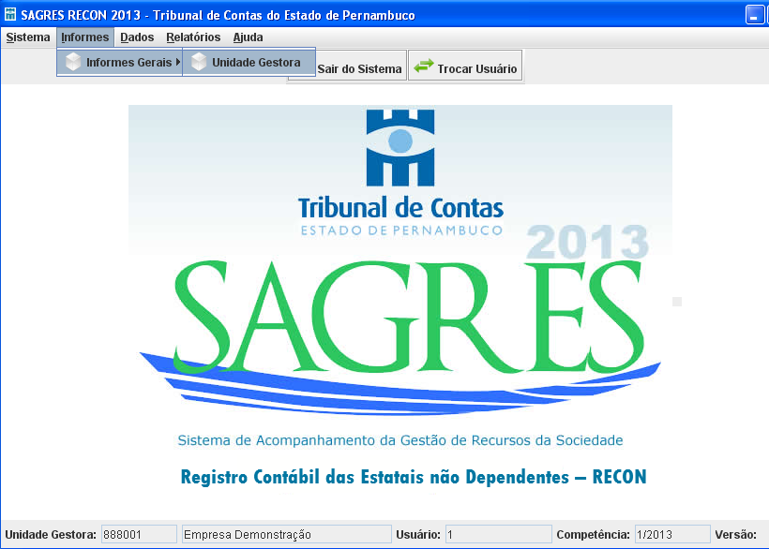

No menu "Informes", estão disponíveis as seguintes opções:
- Informes Gerais: agrupa os seguintes subitens:
  - Unidade Gestora: janela para inclusão de dados da Unidade Gestora;

  - Menu Dados
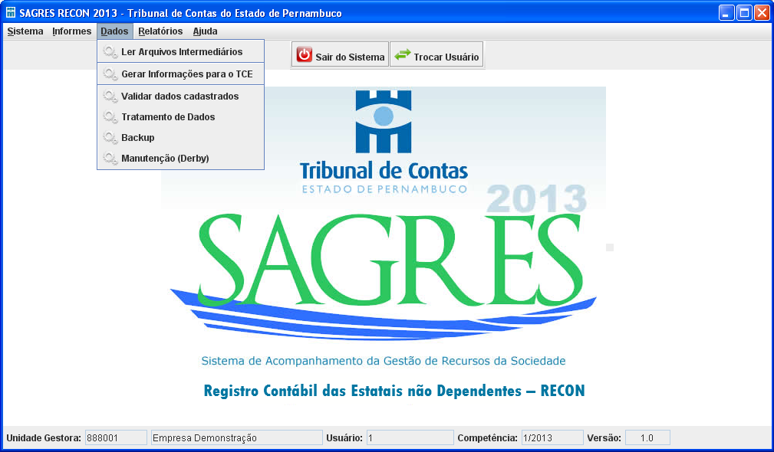
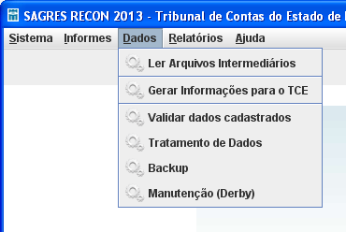
Nesta opção, encontram-se agrupadas as funções de tratamento do conjunto de dados, desde a leitura de arquivos intermediários gerados pelos sistemas de gestão das unidades. Constituem funções deste Menu:
- Ler Arquivos Intermediários: são absorvidos pelo sistema os dados constantes em arquivos formatados de acordo com os layouts definidos no anexo 1 da resolução xx/2013. Para utilização desta opção, os arquivos intermediários deverão ser gravados no subdiretório Importar, encontrado no diretório do sistema. Exemplo: C:\SagresRecon\SagresRecon2013\XXXXXX\Importar)
- Gerar Informações para o TCE: esta função prepara e agrupa os dados da competência vigente para ser enviado ao TCE;
- Validar dados cadastrados: nesta tela é realizada a validação dos dados encaminhados ao TCE, apresentando as inconsistências porventura existentes;
- Tratamento de Dados – Esta função possibilita a manipulação dos dados do Sagres, de forma agregada, nas seguintes condições: Retornar à competência anterior e Excluir dados Importados;
- Backup: esta função copia e compacta os bancos de dados do sistema para posterior utilização;
- Manutenção (Derby): este procedimento irá maximizar os dados salvos na sua base de dados. Dependendo da capacidade de processamento do seu computador, este procedimento levará alguns minutos até ser concluído.

  - Menu Relatórios
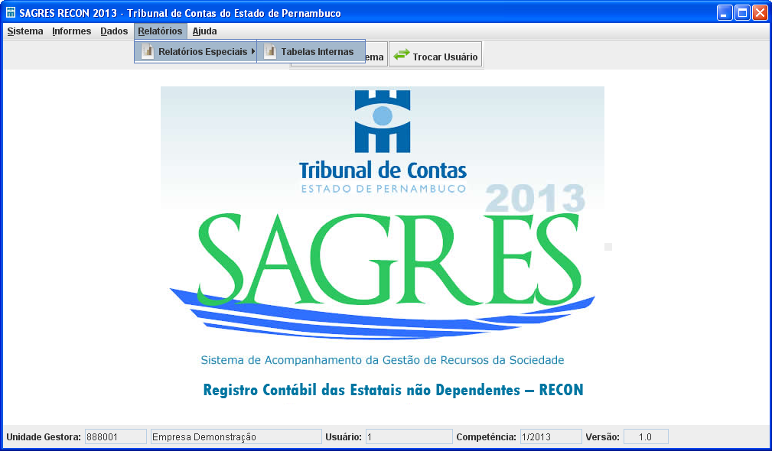
Nesta opção, encontram-se agrupados as seguintes funções:
- Tabelas Internas: relatório para a visualização e impressão das tabelas internas disponíveis no layout do SAGRES;
  - Menu Ajuda
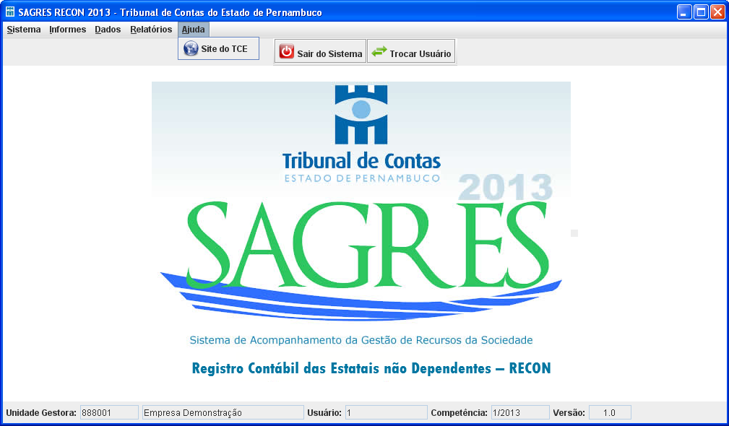
Este menu fornece um link com a página eletrônica do TCE/PE (www.tce.pe.gov.br).
- GERAÇÃO DAS REMESSAS DE INFORMAÇÕES AO TCE-PE
  - Ler Arquivos Intermediários
Esta função, alcançada através do menu “Dados”, foi concebida no Sagres para absorver dados oriundos de sistemas de contabilidade da Unidade Gestora, agrupados em arquivos intermediários de dados, evitando desta forma extensas digitações nos campos das janelas do sistema.
Arquivos intermediários de dados consistem naqueles gerados automaticamente pelo sistema de contabilidade da Unidade Gestora.
Os arquivos intermediários tem seus respectivos layouts e nomenclatura regulados através do anexo único da resolução XX/2013, de XX de Setembro de 2013. A partir desta resolução, os sistemas de contabilidade das Unidades Gestoras obrigadas devem ser atualizados para possibilitar a emissão de tais arquivos.

Os arquivos intermediários de dados gerados pelo setor de informática da Unidade Gestora ou pela empresa prestadora de serviços devem ser submetidos a uma seqüencia de críticas do Sagres, conforme as instruções abaixo.
É importante verificar se os dados intermediários foram gravados conforme os layouts e nomenclaturas de arquivos com a extensão “txt” prescritos. Tais arquivos deverão ser gravados na estrutura de diretórios do Sagres, no subdiretório “Importar” (c:\SagresRecon\SagresRecon2013\XXXXXX\Importar).
Ao clicar no botão “Importar Dados” serão exibidos no campo acima dos comandos “Importar dados”, “Imprimir” e “Fechar” os arquivos intermediários encontrados pelo sistema, demonstrando o seguimento da operação de leitura e carga dos dados no banco de dados do sistema. Se em algum arquivo existir registros apontados pelo sistema como incorretos, a importação será abortada, sendo necessária a correção destes registros no sistema gerador para serem importados posteriormente.
A imagem a seguir apresenta a tela de ocorrência dos procedimentos descritos acima.
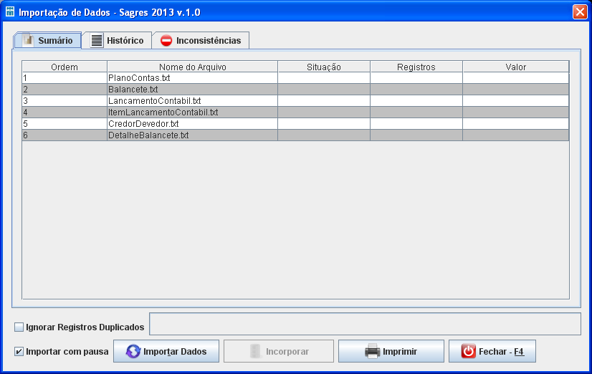
Na aba “sumário” constarão o nome dos arquivos importados, o número de registros e o valor total.
Na aba “histórico” é possível visualizar a seqüência de leitura dos arquivos encontrados no subdiretório “Importar”.
Na aba “Inconsistências” é apresentado o sumário de crítica de arquivos lidos, que demonstra, no caso de ocorrência de rejeição da importação, o arquivo e a linha em que ocorreu o problema, descrevendo-o de maneira sucinta. Em caso de ocorrência de falhas, a Unidade Gestora deverá efetuar a correção no próprio sistema de contabilidade, sendo depois gerados novos arquivos intermediários para importação.
Todas as abas podem ser impressas através do comando “imprimir”.
Não havendo falhas apontadas na aba “inconsistências”, deve-se executar o comando “incorporar” para finalizar o procedimento de importação dos dados dos arquivos intermediários.
Os procedimentos aqui descritos deverão ser operacionalizados através do gerenciador do sistema ou por pessoa designada pelo mesmo (usuário), que possuirá senha pessoal e intransferível.
As Resoluções TC n. 016/2011 regulamentam os responsáveis pelo envio dos dados ao TCE-PE.

  - Validar dos dados cadastrados
Após o processo de incorporação concluído, o operador deverá retornar para o menu dados para validar dados cadastrados.
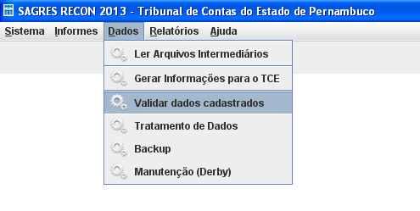
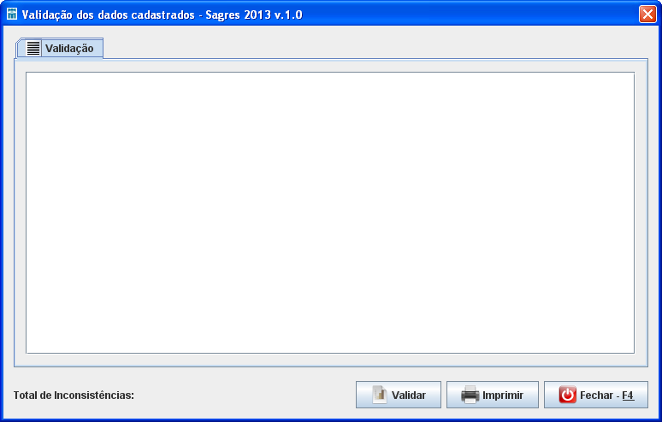
  - Gerar Informações para o TCE
Esta função, presente no menu “Dados”, só deve ser utilizada quando todos os dados forem importados sem falhas. Consiste na preparação dos arquivos intermediários para envio ao TCE-PE.
O envio será realizado por intermédio do sistema SagresWeb, disponível na página eletrônica deste Tribunal (www.tce.pe.gov.br)

Ao executar esta função, a tela abaixo será ativada.
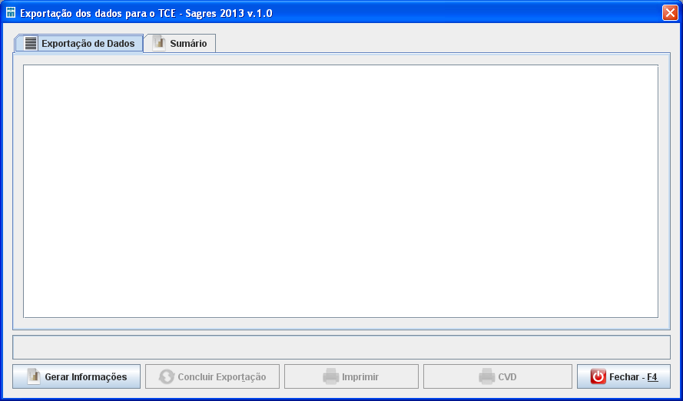
Na aba “Exportação de Dados” o operador deve executar o comando “Gerar Informações” para que seja dado início ao procedimento. No quadro será exibido um relatório de criticas.
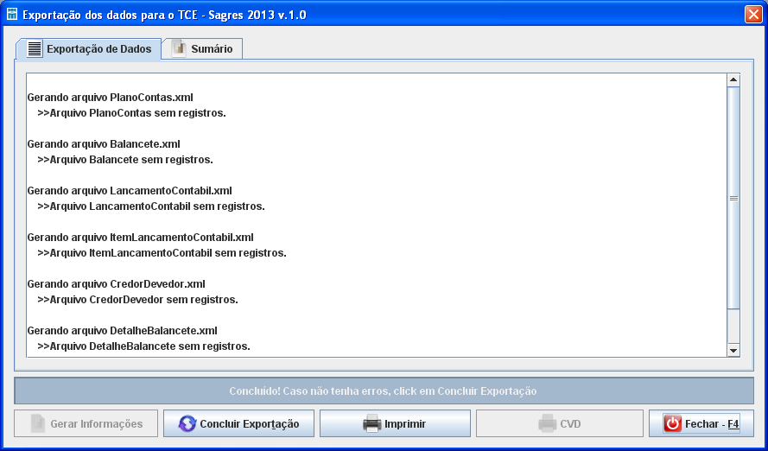
Na aba “Sumário” constarão o nome dos arquivos importados, o número de registros, o valor total e a situação da exportação para cada arquivo.
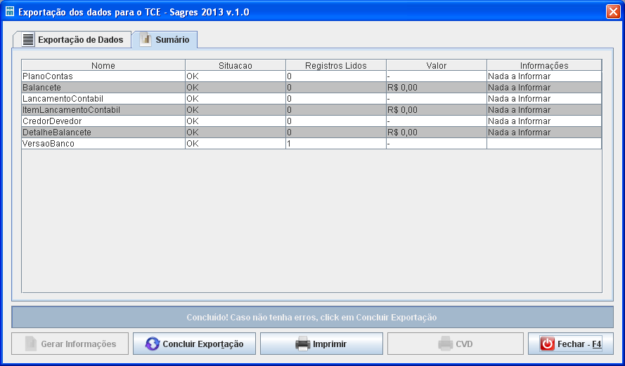

O sistema irá gerar uma pasta compactada contendo todos os arquivos e a armazenará no diretório “Exportar”. O Sagres, após este procedimento, encerrará a competência atual e mudará para a seguinte.
  - Tratamento de dados
Esta função ativa a tela abaixo e possibilita a execução dos seguintes procedimentos:
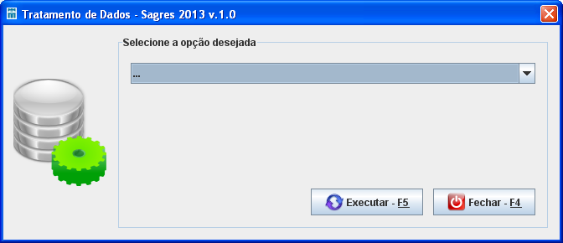

- Excluir Dados Importados: exclui somente os dados importados na competência ativa, possibilitando uma nova importação;
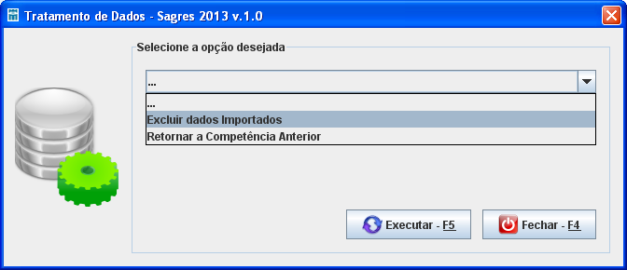
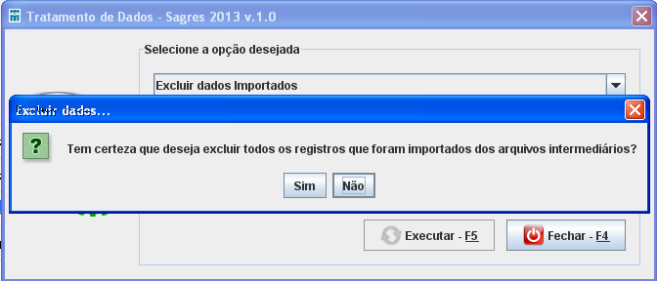

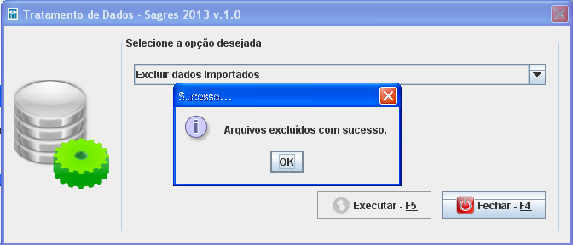

- Retornar à Competência Anterior: esta função só deverá ser utilizada no caso de a Unidade Gestora ter que reenviar informações da competência anterior. Para o seu uso, a Unidade Gestora necessitará de uma chave específica que o TCE fornecerá após análise da solicitação específica e justificada. A função apaga os dados entre a competência atual e a competência que se deseja retornar. Além disso, habilita a opção de alteração dos dados da competência retornada, permitindo o reenvio das informações para o TCE-PE;
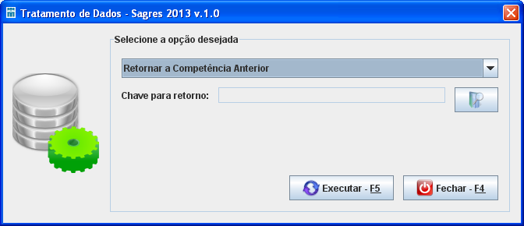

  - Gravação dos dados
Após efetuada com sucesso a função “Gerar Informações para o TCE”, a pasta compactada contendo dos arquivos de dados deve ser remetida ao TCE-PE através da internet utilizando o SagresWeb, disponível no endereço eletrônico www.tce.pe.gov.br.
A pasta gerada para entrega fica localizada no diretório “C:\SagresRecon\SagresRecon2013\XXXXX\Exportar” com o nome no seguinte formato “[codigo da Unidade Gestora][competencia]RC.ZIP”.
- ENVIO DOS DADOS PARA O TCE-PE
A ultima etapa para prestação de contas será no Sagres Web, cujo acesso será realizado através do endereço eletrônico ”http://audin.tce.pe.gov.br:9090/sagresWeb/”
O usuário deverá então digitar o usuário e a senha para entrar no sistema. A senha será enviada previamente pelo TCE/PE, após a informação por parte do gestor da unidade gestora de quem serão o gerenciador e usuários do Sagres.
Após o acesso, tem-se o seguinte procedimento:
- Selecionar a empresa a qual se referem os dados, conforme figura abaixo.

- Clicar em “Módulo RECON >> Prestação de Contas”;
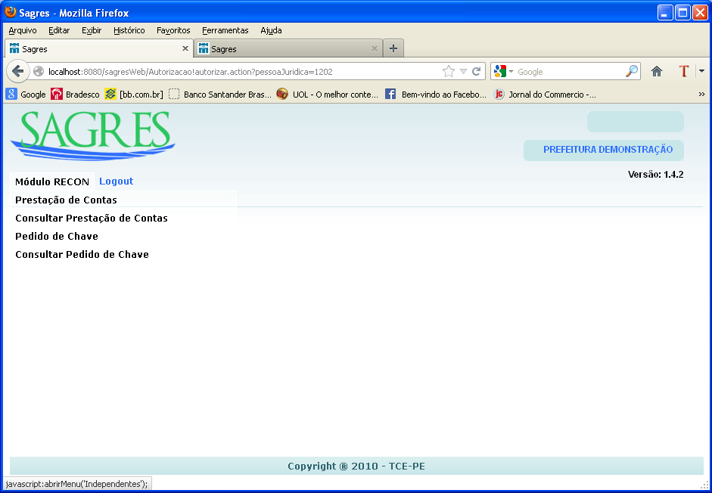

- Informar o tipo de entrega, descrição, ano e mês;
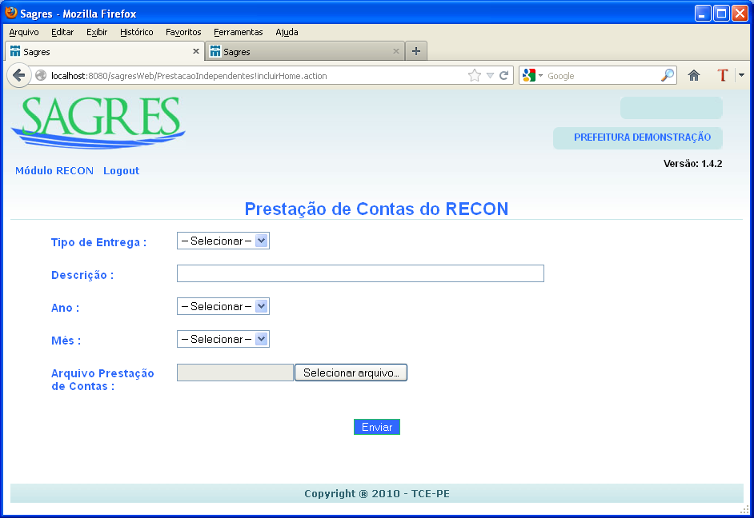
- Execute o comando “Selecionar arquivo...” e, em seguida, indique o endereço da pasta que contém os arquivos de dados (C:\SagresRecon\SagresRecon2013\XXXXXX\Exportar);
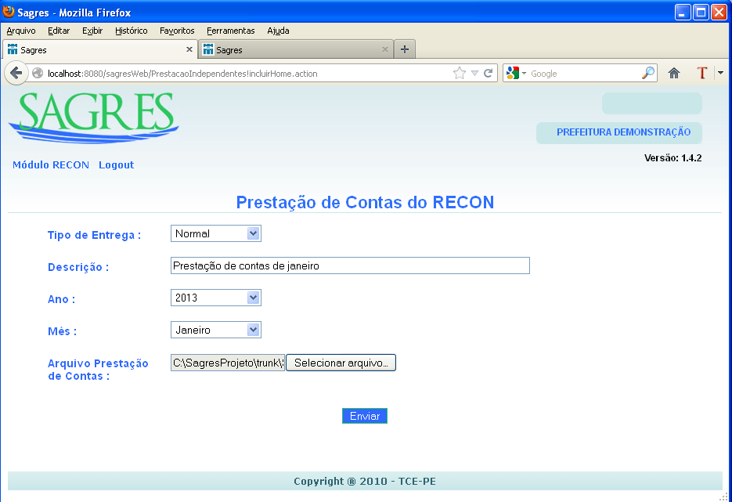
- Localizado o arquivo, clique no comando “Enviar”;
- O sistema deverá apresentar a mensagem “Prestação de Contas cadastrada com sucesso”, conforme figura abaixo.
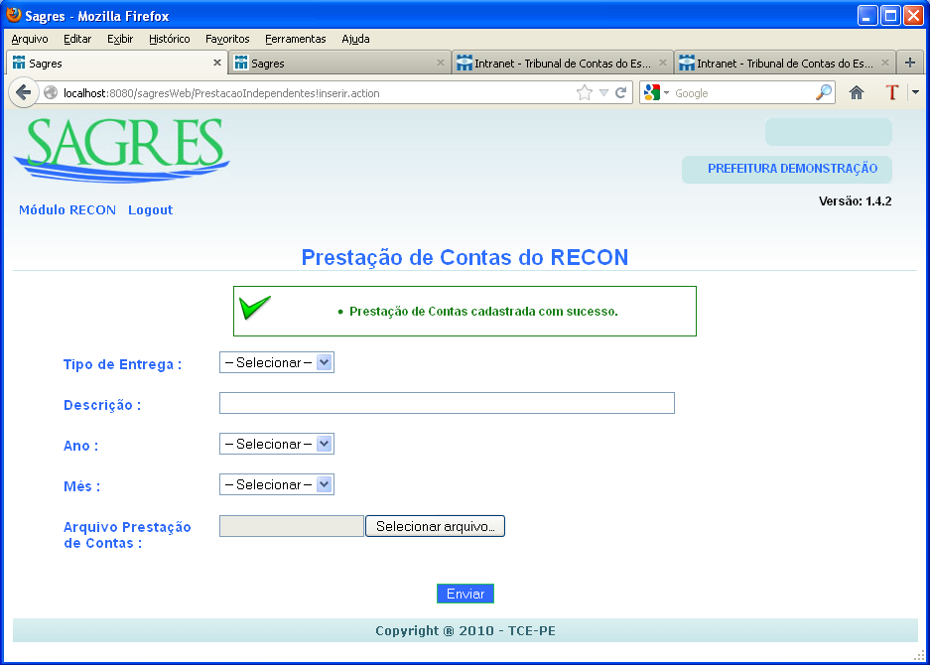
Após estes procedimentos, a prestação de contas terá sido enviada ao TCE/PE, encontrando-se encerrado o uso do Sagres para o exercício em questão.

